**Задание №5. СДС 5. Решение ситуационных профессиональных задач по теме «Определение продольных уклонов, проектных и рабочих отметок прямых участков проектной линии».**

**Задание – решить задачи.**

***Задача 1.*** Определить отметку последующей точки через отметку предыдущей по следующим данным (способ нивелирования «из середины»):

- отметка начальной точки Н1 = 29,750 м;

- отсчет по задней рейке З = 1730;

- отсчет по передней рейке П = 2810.

***Задача 2.*** Найти проектную отметку промежуточной точки (Нт. С) на линии, если проектный уклон лини i = -0,002. Длина линии 25 м., отметка предыдущей точки Нт. А= 210, 40м.

***Задача 3.*** Определить отметку последующей точки через отметку предыдущей по следующим данным (способ нивелирования «вперед»):

- отметка начальной точки Н1 = 72,800 м;

- высота инструмента – i = 1450;

- отсчет по передней рейке П = 0680.

***Задача 4.*** Определить уклон линии на плане с горизонталями (М 1:500), S=150,00м сечение рельефа горизонталями 1м.

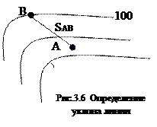

***Задача 5.***Определить превышение между точками, если отсчет по задней рейке 1046, по передней – 2638

***Задача 6.*** Проектная отметка верха насыпи в точке А *Нпр =* 79,127 м, отметка репера *Нрп* = 77,597 м (см. рисунок). Определить отсчет по рейке в точке А, при котором рейка будет находиться на проектной отметке. Отсчет по рейке на репере равен *а* = 2403 мм.

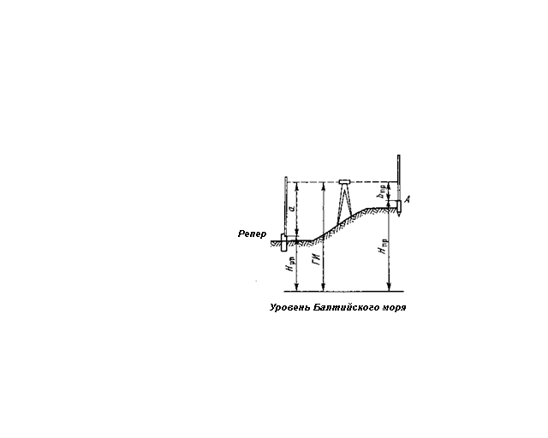

***Задача7.*** На продольном профиле даны проектные отметки точек ПК 2 и ПК 4 +60,0.

Нпк 2=134.86; Нпк4+60,0=135,30. Определить уклон проектной линии на участке профиля ПК2-ПК4+60,0.

***Задача 8.*** Проектная отметка точки ПК0=65,72. Определить проектные отметки ПК1, ПК2, ПК3+80,0, если проектный уклон на участке трассы ПК0-ПК3+80,0 равен -0.007 Выполнить схему.

***Задача 9*.** Определить рабочие отметки, если проектная отметка Н пр= 214, 25, а фактические отметки точек равны Н1=200,10; Н2= 199,45; Н3= 215,47; Н4= 211,10; Н5= 215.44.

***Задача 10.*** Определить уклон линии, если расстояние между точками равно 240. 78м., превышение равно 1234 мм.